5百萬畫素槍型網路攝影機

機

HB-IP214-F5G

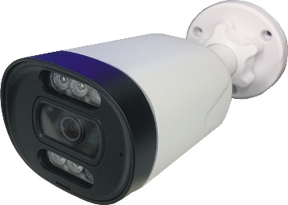
▸ 採用H.265/ H.264/ MJPEG壓縮格式並支援三碼流設計
▸ 內建高亮度LED紅外線,有效照射距離30米
▸ 支援IE/Chrome/Edge瀏覽器 及CMS中控軟體方便管理
▸ ICR雙濾片可自動切換，低照時彩色轉黑白
▸ 支援本機端與網路端儲存,回放,備份,等功能
▸ 支援2D及3D降噪功能

▸ 具智能功能:越線,人形偵測,位移等
▸ 內建百萬畫素鏡頭3.6mm，日夜不失焦

電器產品規格 產品規格如變動將不另行通知
產品型號 | HB-IP214-F5G
系統 | NTSC／PAL（依地區選用）
感光元件 | 1/2.7”CMOS
最低照度 | 0.08Lux（F/1.6）0 Lux IR/ON
解析度 | 2880 x 1620
寬動態 | 120dB
串流 | 2880 x 1620 @20fps  1280 x 720 @30fps  704 x 480 @30fps
圖像設置 | 飽和度/亮度/對比/銳利度
畫質 | VBR / CBR可調
白平衡控制 | TTL自動追蹤白平衡（2500∘K～9500∘K）
電子快門 | 1～1/100,000秒
背光補償/強光抑制 | 支援
位移偵測 /鏡射及翻轉 | 支援
聲音(選配) | 1組麥克風
RJ45 / 網路協定 | UDP， IPv4， IPv6， DHCP， NTP， RTSP， RTP， RTCP， PPPoE， DDNS， SMTP， FTP， 802.1x， SNMP， UPnP， RTMP， HTTP， HTTPs， QoS
電源 | DC12V 1A / POE / (MAX功耗4.5W)
重量 | 380g
鋁合金外殼 | 防水IP67
工作溫度 | 0℃～60℃
尺寸 | 182(長) mm x 65(寬) mm x 60(高) mm



